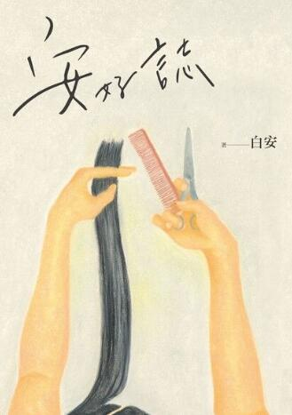
新 书 推 荐
類 別: 文學小說
中文書名：《安好誌》An Hao Zhi
作 者：白安 Bai An
出 版 社：圓神出版
代理公司：ANA
出版日期：2023.03.01
頁 數：192頁（平裝＼全彩印刷）
審讀資料：樣書＼部份樣章

內容簡介：

醞釀兩年，引頸而盼
創作女歌手白安的第一本書
全新詩、文、圖創作集！
你聽過在音符間跳躍的白安，
而這次，看白安在文字間的吟唱──
《安好誌》永遠不會有寫完的一天──
只要還在生活裡，每一天都值得細細體會
發現美好，是需要練習的。
如果認不出美好，再好的事發生，
也不會懂得珍惜。
寫歌──
讓我找到新的表達方式，
找到一個永遠可以抒發心情的樹洞。
寫作──
幫助我釐清感覺，
慢慢開始信任眼前發生的一切事物，
都有它存在的必要。
我想──
不管到哪都不慌張，都能保持浪漫去欣賞。
無論明天是快樂或悲傷，擁有或失去都不會怎樣。
堅強、脆弱、自滿，自己的模樣，都能喜歡。
白安記錄了10年來的點點滴滴，一些心情的瞬間。
開心與傷心、自由與束縛、堅強與脆弱、自卑與自滿……
各種情緒，在生活中就如同四季般地更迭，
這些無論是好是壞，都是你的一部分。
不用特意追求，也不用特意逃避，
要相信到最後，時間會帶著你回到內心最安適的角落。
57則獨特白安風格的故事，也許能帶給你一些些力量。
無論在什麼情境之下，都會記得：
一切都安好，只要我能隨遇而安。
歌壇文壇雙后溫暖推薦
「她把自己內心的一塊草皮送給了你。」──金曲歌后／魏如萱
「她的喃喃都是生活長的腳，走得比眼睛看到的還遠。」──作家／張西

作者簡介:

白安
1991年出生於台北。
喜歡貓咪、喜歡寫歌。
喜歡孤獨也喜歡人群。
喜歡所有辣的食物。
15歲那年用爸爸送的吉他，
寫出了人生第一首歌，
是一位創作歌手。
專輯作品
2012《麥田捕手》
2014《接下來是什麼》
2018《1990s》
2019《44天》
2022《沒有人寫歌給你過吧》
只要還在生活裡，
每一天都值得細細體會，練習安好。
願我們都能成為隨遇而安的大人。

目錄:
前言
●SPRING
九二七
六人行
自助洗衣店
你一定很想我吧
樸實無華
我有充裕的時間
我們都是這樣長大的
你的渴望停留在你得到的那一天
電影類型
倆人迷路
●SUMMER
牛奶盒
仙人掌
只是一種感覺
沒有的遐想
這樣很好
無意義的表達
糖果罐
神祕的地方
自然反應
●AUTUMN
形
還沒想好
不要定義
古北的派對
自憐成分
空窗期
酒仙橋
無暇的愛情
路名遊戲
好像有什麼改變正悄悄的來襲
●WINTER
爸爸
為什麼會這樣想我
無效分享
白色洋裝
好想當一顆石頭
一小時的隨想
我們為什麼要在一起
十二月還是十二月，聖誕節還是聖誕節
●冬
一個人
上海隔離日記
失眠
六百元
沒有長頸鹿的日子
再見，房間
●秋
Nomad
不能回頭的出租車上
深夜泡麵
無聲的餐桌
不愛運動的人
●夏
夏日泳池
前房客
牛肉咖哩飯
擁有紅氣球的蜜蜂
山上的孩子都在跳舞
烟花
●春
內向者的寫歌
水逆期間的樂觀
青春消散在安地斯山脈

版權聯絡人：
Dony Hsu ( 许伯全)
Email： service@nurnberg.com.tw∣2366175957＠qq.com

